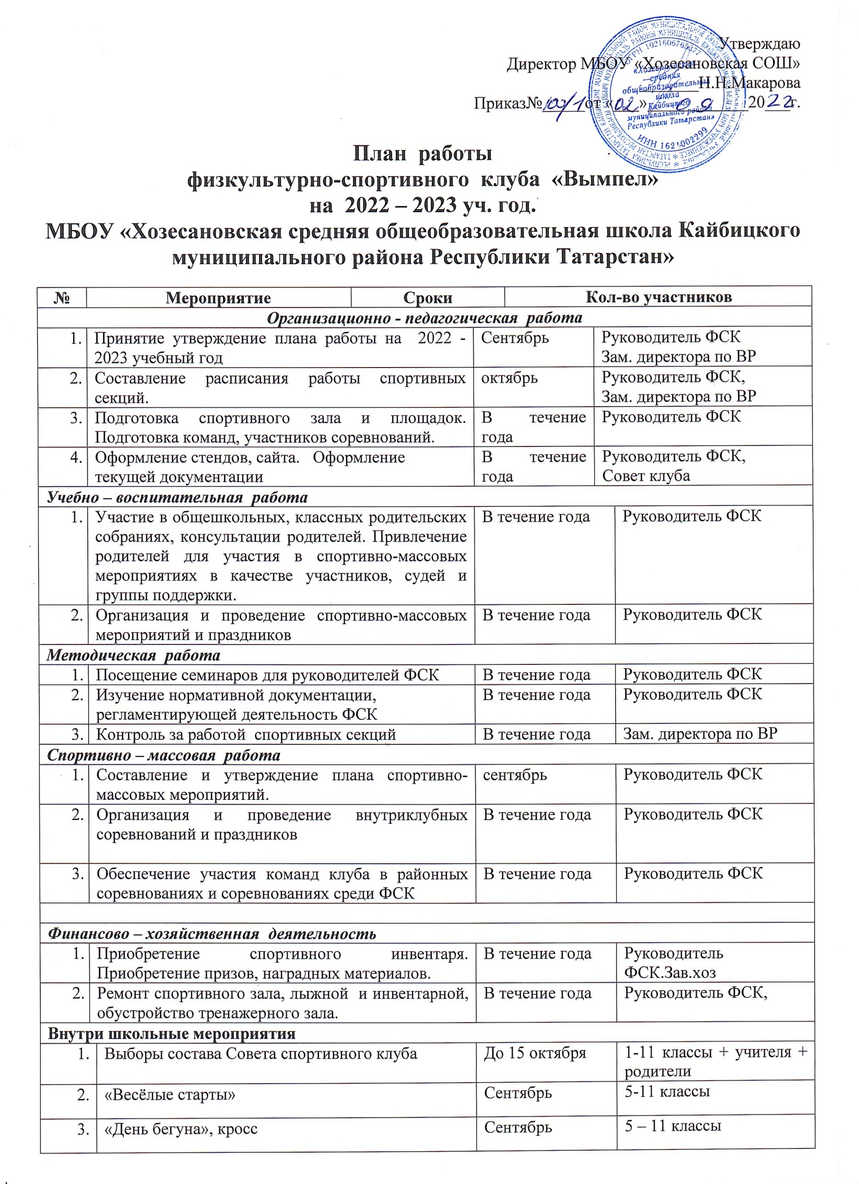
.

 | Первенство школы по шашкам | Октябрь | 2- 8 классы
 | Школьный этап по настольному теннису | октябрь | 5 - 11классы
 | Школный этап соревнований по | ноябрь | 5-11 классы
 | «Весёлые старты» | декабрь | 1 - 9 классы + родители
8 | Первенство школы по шахматам | январь | 5-9 классы
9 | Лыжные гонки | февраль | 2-11классы
10 | Первенство школы по волейболу | март | 5-11 классы
 | «Весёлые старты» с элементами пионербола | апрель | 5-11 классы
 | Мини- футбол | май | 5-11 классы
 | Весенний кросс | Май | 5-11 классы
Оздоровительные мероприятия
 | Дни здоровья | В течение года (до 8 дней) | Зам. по ВР
 | Классные часы о здоровом образе  жизни | По плану классных руков. | Зам. по ВР,  Классные руководители
 | Родительские собрания | В течение года | Зам. по ВР,Кл. рук.
 | Лекция по профилактике вредных привычек | В течение года | Учитль ОБЖ
Контроль и руководство
 | Анализ хода выполнения поставленных задач и проведения спортивно-массовых мероприятий | В течение года | Руководитель ФСК
 | Корректировка работы клуба | В течение года | Руководитель ФСК
 | Составление и утверждение календарно-тематических планов тренировочных занятий на учебный год. | Октябрь | Руководитель ФСК, зам по ВР

